

**j**



**p**

**r**

Backhaul link

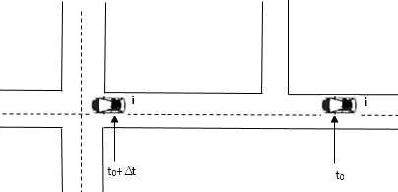

t0

t0 + τ